Contabilidad y facturación
Facturación de Odoo es una aplicación independiente diseñada para crear facturas, enviarlas a los clientes y gestionar los pagos, además de que también puede gestionar flujos que involucren facturas de proveedores. Por otro lado, la aplicación Contabilidad es una solución de contabilidad integral con la que puedes hacer las mismas acciones e incluye funciones adicionales, como reportes financieros estándar, conciliación bancaria, presupuestos, gestión de activos y más.

Informaciones básicas
Conceptos básicos de contabilidad y configuración inicial de tu contabilidad

Información básica
Conceptos básicos de contabilidad y configuración inicial de tu contabilidad

Facturas de cliente
Facturas de clientes, términos de pago y facturación electrónica

Impuestos
Impuestos, posiciones fiscales e integraciones

Pagos
Pagos de facturas de clientes y de proveedores (en línea, cheques, por lotes) y seguimiento de facturas

Facturas de proveedor
Facturas de proveedor, activos y digitalización de facturas (OCR)

Reportes
Reportes, declaraciones y contabilidad analítica

Cuentas de banco y de efectivo
Sincronización bancaria, conciliación y cajas registradoras
registradoras

Partida doble
Odoo crea todos los asientos correspondientes para todas las transacciones contables (por ejemplo, facturas de clientes y proveedores, órdenes de punto de venta, gastos, valuaciones de inventario, etc.) de forma automática.
Odoo usa el método de partida doble. En este método cada asiento debe tener una contraparte en una cuenta diferente, en una cuenta se debita y la otra se acredita. Esto garantiza que el registro de las transacciones sea correcto y que las cuentas siempre estén balanceadas.
Odoo crea todos los asientos correspondientes para todas las transacciones contables (por ejemplo, facturas de clientes y proveedores, órdenes de punto de venta, gastos, valuaciones de inventario, etc.) de forma automática.
Odoo usa el método de partida doble. En este método cada asiento debe tener una contraparte en una cuenta diferente, en una cuenta se debita y la otra se acredita. Esto garantiza que el registro de las transacciones sea correcto y que las cuentas siempre estén balanceadas.


Devengo y efectivo
Odoo es compatible con los principios de devengo y efectivo de contabilidad. Esto permite reportar ingresos y gastos cuando ocurre una transacción (principio de devengo) o al recibir un pago (principio de efectivo).


Multiempresa
Puedes gestionar varias empresas dentro de la misma base de datos. Cada empresa tiene su propio plan de cuentas, pero pueden compartir cuentas, lo cual es muy útil al visualizar los reportes de conciliación. Los usuarios pueden ver los registros y reportes de varias empresas al mismo tiempo, pero solo pueden trabajar en la contabilidad de una empresa a la vez.


Entorno multimoneda
En Odoo está disponible un entorno multimoneda con una tasa de cambio automática para facilitar las transacciones internacionales. Cada transacción se registra de forma automática en la moneda de la empresa. Para las transacciones que se realizan en otra moneda, Odoo registrará el valor en la moneda que se usa en la empresa y en la moneda en la que se realizó la transacción. Además, Odoo genera las ganancias y pérdidas de la moneda después de conciliar los apuntes contables.


Sucursales
Las empresas matrices y sus sucursales se pueden gestionar dentro una misma base de datos y pueden operar bajo las mismas reglas de contabilidad y reportes, incluyendo:
- El plan de cuentas, la moneda principal y los impuestos de la empresa matriz aplican a todas las sucursales.
- Las sucursales pueden gestionar sus propios diarios y registros relacionados.
- La empresa matriz gestiona un mismo periodo fiscal, por lo que sus fechas de bloqueo y cierre aplican a todas las sucursales. Sin embargo, si es necesario, las sucursales pueden configurar fechas de bloqueo anteriores.
- La empresa matriz puede acceder a todos los reportes, facturas de clientes, facturas de proveedores, etc. de sus sucursales, pero las sucursales solo pueden ver su propios datos.


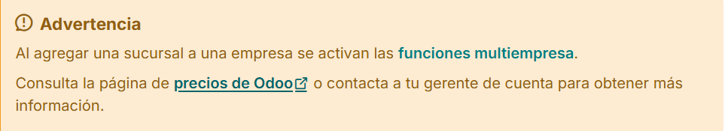

Reportes
La empresa matriz consolida las operaciones de contabilidad de todas las sucursales, lo cual te permite contar con una visualización centralizada de los reportes fiscales, como el estado de resultados y el balance general.

Número de identificación fiscal
Cada empresa y sucursal debe configurarse con su propia información legal, incluyendo un número de identificación fiscal, cuando aplique. Dependiendo de la estructura, es posible que las sucursales compartan el número de identificación fiscal de la empresa o pueden tener el propio, lo cual resultará en una declaración fiscal común o separada.
Esta configuración flexible permite que los usuarios generen reportes y declaraciones fiscales individuales para cada entidad si es necesario.

Estándares internacionales
Contabilidad de Odoo es compatible con más de 100 países y ofrece funciones estandarizadas y mecanismos que se pueden aplicar en todas las regiones. Los módulos específicos de cada país se incluyen para cumplir con las regulaciones contables locales. Las localizaciones fiscales gestionan requisitos regionales, como plan de cuentas, impuestos o cualquier otra obligación legal.

Cuentas por cobrar y cuentas por pagar
De forma predeterminada, se designa una cuenta para los asientos de cuentas por cobrar y otra para los asientos de cuentas por pagar. Como las transacciones se vinculan a contactos, es posible ejecutar un reporte por cliente, proveedor o distribuidor.
El libro mayor de la empresa muestra el balance de clientes y proveedores. Para abrirlo, vaya a Contabilidad ‣ Reportes ‣ Libro mayor de la empresa.

Reportes
Estos reportes financieros están disponibles y se actualizan en tiempo real:

Reportes financieros
Estado de cuenta | Balance general
Estado de cuenta | Estado de resultados
Estado de cuenta | Estado de flujo de efectivo
Estado de cuenta | Resumen ejecutivo
Estado de cuenta | Declaración fiscal
Estado de cuenta | Declaración recapitulativa de operaciones intracomunitarias

Auditorías | Libro mayor
Auditorías | Balance de comprobación
Auditorías | Auditoría de diario
Auditorías | Reporte Intrastat
Auditorías | Registro de caja
Contactos | Libro mayor de la empresa
Contactos | Cuenta por cobrar vencida
Contactos | Cuenta por pagar vencida
Gestión | Análisis de factura
Gestión | Reporte analítico
Gestión | Pista de auditoría
Gestión | Reporte de presupuesto
Gestión | Ganancias/pérdidas de moneda no realizadas
Gestión | Ganancias diferidas
Gestión | Gastos diferidos
Gestión | Programa de depreciación
Gestión | Gastos rechazados
Gestión | Análisis de préstamos
Gestión | Márgenes de producto
Gestión | Reporte 1099


Declaración fiscal
En la declaración de impuestos Odoo calcula todas las transacciones contables para un periodo fiscal específico y usa estos totales para calcular la obligación de impuestos.
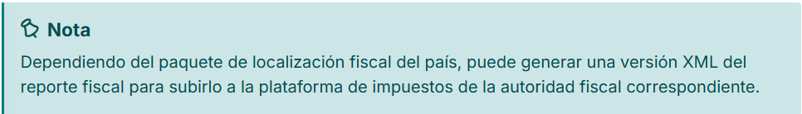

Sincronización bancaria
El sistema de sincronización bancaria se conecta directamente a las instituciones bancarias para importar todas las transacciones de forma automática directamente a tu base de datos. Podrás obtener un resumen de tu flujo de efectivo sin tener que iniciar sesión en tu sistema de banca en línea y sin tener que esperar a que te entreguen tus estados de cuenta físicos.


Valuación de inventario
Odoo es compatible con la valuación de inventario periódica (manual) y perpetua (automatizada). Los métodos disponibles son Precio estándar, Costo promedio (AVCO, por sus siglas en inglés) y Primeras entradas, primeras salidas (PEPS).


Empresas de contabilidad
El modo de empresas de contabilidad se puede activar desde Contabilidad ‣ Configuración ‣ Ajustes. Cuando lo active:
- Podrá editar la secuencia del documento en cada uno de ellos.
- Aparecerá un nuevo campo llamado Total (impuestos incluidos) con el que será posible acelerar y controlar la codificación, ya que las líneas se crearán de inmediato con la cuenta y el impuesto correctos.
- Al registrar una transacción, el campo Fecha de la factura se llenará de manera predeterminada.
- Tendrá la opción Codificación rápida disponible en sus facturas.

Compartir facturas con contadores externos
Odoo cuenta con varias formas de compartir facturas y cuentas con un contador externo. Puedes otorgar permisos de acceso a tu base de datos, enviar copias de facturas o cuentas de un diario de forma automática a una dirección de correo específica y descargar archivos ZIP que incluyen todas las facturas de clientes y de proveedores.

Permisos de acceso de contador
Para otorgar acceso al contador de la empresa, agrega al contador como usuario nuevo y configura los permisos de acceso apropiados en la sección Contabilidad para permitir el acceso a los datos fiscales de la empresa:
- Contabilidad: Selecciona Administrador.
- Banco: Permite la validación de la cuenta bancaria.

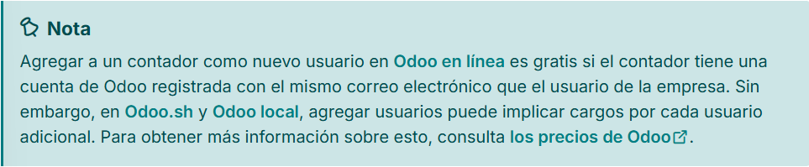
En un entorno multiempresa debes configurar los permisos de acceso apropiados.

Enviar copias de facturas de clientes o de proveedores de un diario
Los diarios de tipo ventas y compras te permiten enviar todas las facturas a direcciones de correo externas. El sistema envía estos registros en formato XML.
Sigue estos pasos para configurar un diario que envíe los registros de forma automática a una dirección de correo específica:
- Ve a Contabilidad ‣ Configuración ‣ Diarios.
- Abre el diario que quieras.
- Escribe una dirección de correo en el campo Enviar copia a de la pestaña Ajustes avanzados.

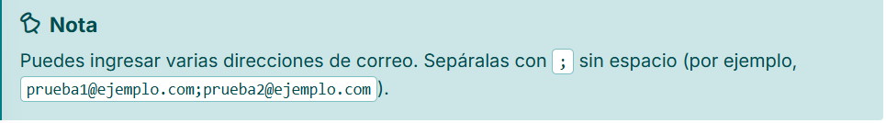

Exportación de archivos ZIP
Puedes exportar grupos de facturas en archivos ZIP. Sigue estos pasos para hacerlo:
- Ve a Contabilidad ‣ Clientes ‣ Facturas o Contabilidad ‣ Proveedores ‣ Facturas.
- Selecciona las facturas de clientes o de proveedores que incluirás en el archivo ZIP.
- Haz clic en el menú Imprimir y luego haz clic en Exportar ZIP.
Una vez que exportes el archivo ZIP, puedes enviarlo a un contador externo para proporcionarle toda la información de tus facturas.

